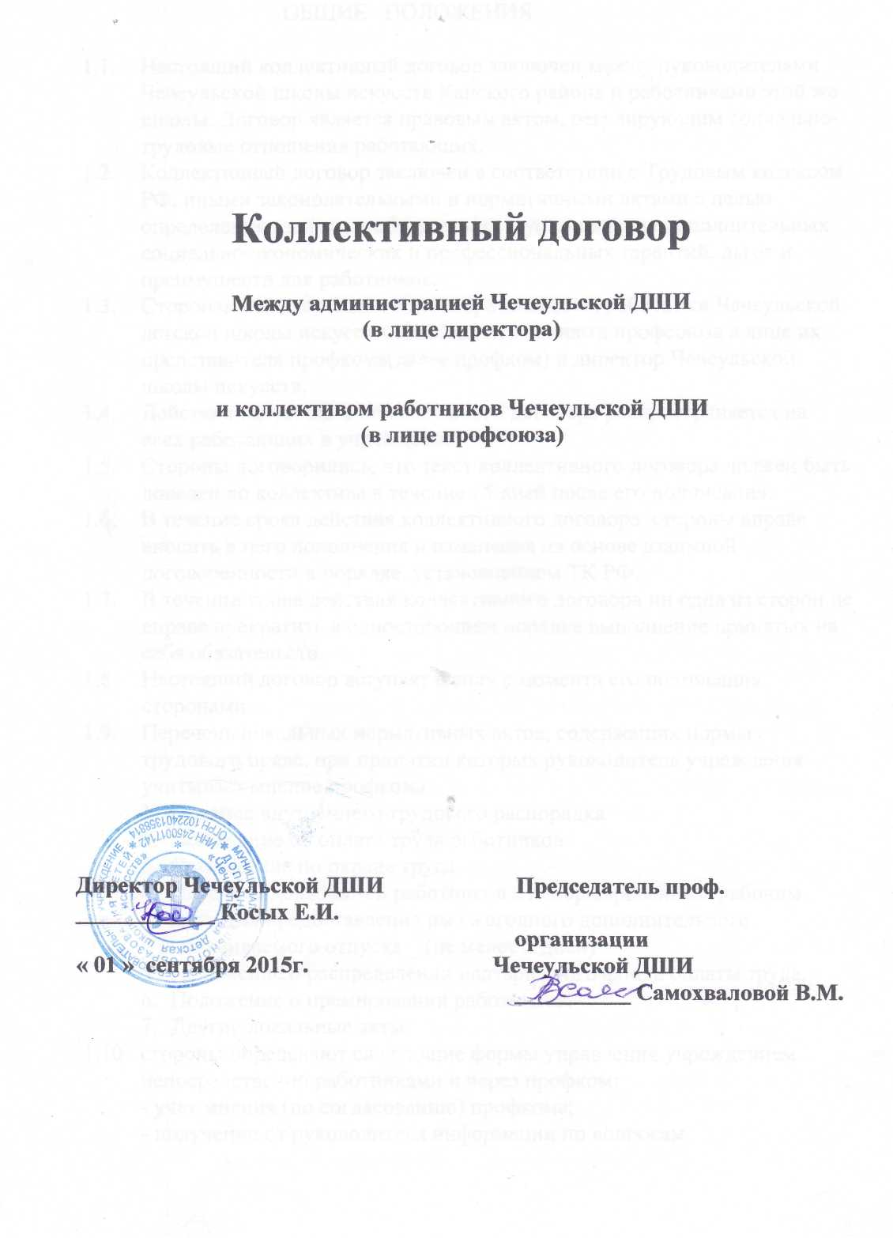
ОБЩИЕ ПОЛОЖЕНИЯ

  - Настоящий коллективный договор заключен между руководителями Чечеульской школы искусств Канского района и работниками этой же школы. Договор является правовым актом, регулирующим социально-трудовые отношения работающих.
  - Коллективный договор заключен в соответствии с Трудовым кодексом РФ, иными законодательными и нормативными актами с целью определения взаимных обязательств и установления дополнительных социально-экономических и профессиональных гарантий, льгот и преимуществ для работников.
  - Сторонами коллективного договора являются: работники Чечеульской детской школы искусств, являющихся членами профсоюза в лице их представителя профкома(далее профком) и директор Чечеульской школы искусств.
  - Действия настоящего коллективного договора распространяется на всех работающих в учреждении.
  - Стороны договорились, что текст коллективного договора должен быть доведен до коллектива в течение 15 дней после его подписания.
  - В течение срока действия коллективного договора стороны вправе вносить в него дополнения и изменения на основе взаимной договоренности в порядке, установленном ТК РФ.
  - В течении срока действия коллективного договора ни одна из сторон не вправе прекратить в одностороннем порядке выполнение принятых на себя обязательств.
  - Настоящий договор вступает в силу с момента его подписания сторонами.
  - Перечень локальных нормативных актов, содержащих нормы трудового права, при принятии которых руководитель учреждения учитывает мнение профкома:
- Правила внутреннего трудового распорядка
- Положение об оплате труда работников
- Соглашение по охране труда.
- Перечень должностей работников с ненормированным рабочим днем для предоставления им ежегодного дополнительного оплачиваемого отпуска _ (не менее 3 дней)
- Положение о распределении надтарифного фонда оплаты труда.
- Положение о премировании работников.
- Другие локальные акты.
  - стороны определяют следующие формы управления учреждением непосредственно работниками и через профком:
- учет мнения (по согласованию) профкома;
- получение от руководителя информации по вопросам
непосредственно затрагивающим интересы работников, а также по вопросам, предусмотренным ч.2 ст.53 ТК РФ и по иным вопросам, предусмотренным в настоящем коллективном договоре;
- обсуждение с руководителем вопросов о работе учреждения, внесение предложений по ее совершенствованию;
- участие в разработке и принятии коллективного договора;
- другие формы.

П ТРУДОВОЙ ДОГОВОР

2.1. Трудовой договор с работником заключается в письменной форме в двух экземплярах на неопределенный срок.
2.2. Объем учебной нагрузки педагогического работника оговаривается
В трудовом договоре и может быть изменен сторонами только с письменного согласия работника.
Учебная нагрузка на новый год сообщается учителю до его ухода в очередной отпуск. Объем учебной пед.нагрузки преподавателю больше или меньше нормы часов за ставку заработной платы устанавливается только с письменного согласия и в соответствии с контингентом учащихся.
2.3. Учебная нагрузка учителям, находящимся в отпуске по уходу за ребенком до исполнения им возраста трех лет, устанавливается на общих основаниях и передается на этот период для выполнения другими преподавателями.
2.4. Учебная нагрузка на выходные и нерабочие праздничные дни не планируется.
2.5. Уменьшение или увеличение учебной нагрузки преподавателя в течение учебного года возможны только:
а/ по согласию сторон;
б/ по уменьшению количества часов по учебным планам и программам,
сокращению классов(групп);
(п. 66 Типового положения об общеобразовательном учреждении);
в/ временного увеличения объема учебной нагрузки в связи с производственной необходимостью для замещения временно отсутствующего работника;
(продолжительность увеличения учебной нагрузки в таком случае не может превышать одного месяца в течении календарного года);
г/ простоя, когда работникам поручается с учетом их специальности и квалификации другая работа в том же учреждении на все время простоя, либо в другом учреждении, но в той же местности на
срок до одного месяца (отмена занятий в связи с погодными условиями, карантином и в других случаях);
д/ прекращение трудового договора может производиться на основании ТКРФ и иными Федеральными законами (ст.77 ТК РФ)

Ш . ПРОФЕССИОНАЛЬНАЯ ПОДГОТОВКА И ПЕРЕПОДГОТОВКА, ПОВЫШЕНИЕ КВАЛИФИКАЦИИ
РАБОТНИКОВ

3.1. Руководитель с учетом мнения (по согласованию) профкома определяет формы профессиональной подготовки, переподготовки и повышения квалификации работников на каждый календарный год с учетом перспектив развития учреждений.
3.2. Повышать квалификацию педагогических работников не реже, чем один раз в пять лет.
3.3. Предоставлять гарантии и компенсации работникам, совмещающим работу с успешным обучением в учреждениях высшего, среднего профессионального образования и при получении ими образования соответствующего уровня впервые в порядке, предусмотренном ст. 173-176 ТКРФ.
3.4. Организовать аттестацию педагогических работников в соответствии с «Положением о порядке аттестации» и по ее результатам устанавливать соответствующие категории оплаты со дня внесения решения аттестационной комиссии.

1У. ВЫСВОБОЖДЕНИЕ РАБОТНИКОВ И СОДЕЙСТВИЕ ИХ
ТРУДОУСТРОЙСТВУ

4. Директор обязан:
4.1. Уведомлять профсоюзный комитет в письменном виде о сокращении численности или штата работников не позднее, чем за два месяца до его начала, а в случаях, которые могут повлечь массовое высвобождение, не позднее, чем за три месяца до его начала (ст. 82 ТК РФ).
4.2. Увольнение членов профсоюза по инициативе работодателя в связи с сокращением (п.2 ст. 81 ТК РФ) производить с предварительного согласия Профсоюза(ст. 82 ТК РФ).
4.3. Преимущественное право на оставление на работе при сокращении численности или штата при равной производительности труда и квалификации помимо лиц, указанных в статье 179 ТК РФ, имеют также лица предпенсионного возраста (за два года до пенсии), проработавшие в учреждении свыше 10 лет, одинокие матеря и отцы, воспитывающие детей до 16лет, родители, воспитывающие детей-инвалидов до 18лет, награжденные государственными наградами в связи с педагогической деятельностью, неосвобожденные председатели первичных профсоюзных организаций, молодые специалисты, имеющие трудовой стаж менее 1 года.
4.4. Высвобождающим работникам предоставляются гарантии и компенсации, предусмотренные действующим законодательством при
Сокращении численности или штата (ст.178, 180 ТК РФ), а также преимущественное право приема на работу при появлении вакансий.
4.5. При этом работникам гарантируется после высвобождения сохранение очереди на получение жилья и учреждений, возможность пользоваться услугами детских дошкольных учреждений.

У. РАБОЧЕЕ ВРЕМЯ И ВРЕМЯ ОТДЫХА

5.1. Рабочее время работников определяется Правилами внутреннего трудового распорядка учреждения (ст. 91 ТК РФ), учебным расписанием, годовым календарным учебным графиком сменности, утвержденными работодателями с учетом мнения профкома, а также условиями трудового договора, должностными инструкциями работников и обязанностями, возлагаемыми на них Уставом учреждения.
5.2.Для руководящих работников, работников из числа административно-хозяйственного, учебно-вспомогательного и обслуживающего персонала учреждения (за исключением женщин, работающих в районах Крайнего севера и приравненных к ним местностям, а также в сельской местности) устанавливается нормальная продолжительность рабочего времени, которая не может превышать 40 часов в неделю. (см. приложение).
5.3. Для педагогических работников устанавливается сокращенная продолжительность рабочего времени – не более 36 часов в неделю. Учебная педагогическая нагрузка преподавателя оговаривается в трудовом договоре (ст. 333 ТК РФ).
5.4. Наполняемость классов, установленная Типовым положением, является предельной нормой обслуживания в конкретном классе, за часы работы в которых оплата труда, осуществляется из установленной ставки заработной платы.
5.5. Производить оплату за работу в ночное время в размере 35%от тарифной ставки.
5.6. Сохранить за работниками, участвовавшими в забастовке из-за невыполнения настоящего коллективного договора гарантии предусмотрены ст. 414 ТК РФ, 380 ТК РФ.
5.7. Ответственность за своевременность и правильность определения размеров и выплаты заработной платы работникам несет руководитель учреждения.
5.8. Простой не по вине работника оплачивается в размере 2/3тарифной ставки (оклада).
5.9. По семейным обстоятельствам и другим уважительным причинам работнику по его письменному заявлению предоставлять отпуск без сохранения заработной платы в случаях, предусмотренных ст. 128 ТК РФ по соглашению работодателя и работника и в связи с другими причинами.
У1. ГАРАНТИИ И КОМПЕНСАЦИИ
6. Стороны договорились, что работодатель:
6.1. Ведет учет работников, нуждающихся в улучшении жилищных условий.
6.2. Обеспечивает предоставление в установленном порядке бесплатных квартир педагогическим работникам в т.ч. доставку топлива в натуре до 1 сентября ежегодно.
6.3. Выплачивает педагогическим работникам, деятельность которых связана с образовательным процессом, денежную компенсацию на книгоиздательскую продукцию по отдельной ведомости.
6.4. Организует в учреждении общественное питание (столовые, буфеты).
6.5. Оказывает в случае экономии из внебюджетных средств материальную помощь работникам, уходящим на пенсию по старости до 3 окладов.

УП. ОХРАНА ТРУДА И ЗДОРОВЬЕ
7.1. Обеспечить право работников на здоровье и безопасные условия труда (ст. 219 ТК РФЫ). Для этого в каждом учреждении заключить соглашение по охране труда. (ст. 219 ТК РФ)
7.2. Проводить сов всеми поступившими на работу, а также переведенными на другую работу обучение и инструктаж по охране труда, сохранности жизни и здоровья детей, безопасности методам и приемам выполнения работ, оказанию первой помощи пострадавшим.
Организовать проверку знаний по охране труда на начало учебного года.
7.3. Руководитель обеспечивает работников специальной спец.одеждой, средствами индивидуальной защиты, а также моющимися средствами в соответствии с отраслевыми нормами.
7.4. Проводить своевременное расследование несчастных случаев на производстве в соответствии с действующим законодательством и вести их учет.
7.5. Разработать и утвердить инструкции по охране труда на каждое рабочее место с учетом мнения профсоюза (ст. 212 ТК РФ).
7.6. Осуществлять совместно с профкомом контроль за состоянием условий и охраны труда, выполнением соглашения по охране труда.
7.7. Руководителю обеспечить прохождение бесплатных обязательных предварительных медицинских осмотров работников. Предоставлять транспорт для этих мероприятий.
7.8.Оборудовать комнату отдыха для работников организации.
7.9. Раз в полгода информировать коллектив о расходовании средств социального страхования на оплату пособий, больничных листов, лечение и отдых.

УШ. ГАРАНТИИ ПРОФСОЮЗНОЙ ДЕЯТЕЛЬНОСТИ

- Стороны договорились о том, что:
8.1. Не допускаются ограничения гарантированных законом социально-трудовых и иных прав и свобод, принуждение, увольнение или иная форма воздействия в отношении любого работника в связи с его членством в профсоюзе.
8.2. Профком осуществляет в установленном порядке контроль за соблюдением трудового законодательства и иных правовых актов, содержащих нормы трудового права (ст. 370ТК РФ).
8.3. Работодатель принимает решения с учетом мнения профкома в случаях, предусмотренных законодательством и настоящим коллективным договором.
8.4. Увольнение работника, являющегося членом профсоюза, по п.2 по п.6, п. 5 ст. 81 ТК РФ производится с учетом мотивированного согласия профкома.
8.5.Руководитель обязан предоставить профкому безвозмездно, право пользоваться средствами связи, оргтехникой, транспортом (ст. 377 ТК РФ).
8.6. Руководитель обеспечивает ежемесячное бесплатное перечисление профсоюзных взносов на текущий счет РК профсоюза.
8.7. На 1-ое сентября (ежегодно)в РК профсоюза предоставляются списки работающих в учреждениях образования с подписями руководителя профкома с отметкой о принадлежности к профсоюзу работника о том, что бухгалтерия имела право высчитывать из заработной платы члена профсоюза один процент профсоюзных членских взносов.
8.8.Работодатель за счет экономии фонда заработной платы учреждения может производить единовременные выплаты председателю профкома 10% от ставки, если в организации не менее 30 членов профсоюза.
8.9. Руководитель освобождает от работы с сохранением среднего
Заработка председателя и членов профкома для участия в работе семи-
наров и других мероприятий.
8.10. Руководитель обеспечивает предоставление гарантий работникам,
Занимающимися профсоюзной деятельностью, в порядке предусмотренном законодательством и настоящим коллективным
договором.
Председатель и его заместитель, члены профкома могут быть уволены по инициативе работодателя в соответствии с пунктом 2, подпунктом 2, п.6 и п. 3 и п.5 ст. 81 ТК РФ, а также по ст. 374, 376 ТК РФ.
  - Руководитель учреждения образования, работодатель предоставляет профкому необходимую информацию по любым вопросам труда и социально-экономического развития учреждения.

8.12. Члены профкома, председатель профкома включает в состав комиссии по тарификации, аттестации педагогических работников, аттестации рабочих мест, охране труда, социальному страхованию и др.
8.13. Руководитель с учетом мнения профсоюза рассматривает следующие вопросы:
-расторжение трудового договора с работниками, являющимися членами профсоюза, по инициативе работодателя (ст. 82, 374 ТК РФ);
- привлечение к сверхурочным работам( ст. 99 ТК РФ);
- разделение рабочего времени на части (ст. 105 ТК РФ);
- работа в выходные и праздничные дни(ст. 113 ТК РФ);
-очередность предоставления отпусков(ст. 123 ТК РФ);
- установление заработной платы(ст. 135 ТК РФ);
- массовые увольнения (ст. 180 ТК РФ);
- установление перечня должностей работников с ненормированным рабочим днем (ст. 101 ТК РФ);
- утверждение правил внутреннего распорядка(ст. 190 ТК РФ);
- создание комиссий по охране труда ( ст.218 ТК РФ);
- составление графиков сменности (ст. 103 ТК РФ).

1Х ОБЯЗАТЕЛЬСТВА ПРОФКОМА
- Профком обязуется:
9.1. Представлять и защищать права и интересы членов профсоюза в соответствии с ФЗ «О профессиональных союзах», их правах и гарантиях деятельности и ТК РФ.
9.2.Осуществлять контроль за соблюдением трудового законодательства
9.3. Осуществлять контроль за правильностью расходования фонда заработной платы, надтарифного фонда, фонда экономии заработной платы, внебюджетного фонда и иных фондов учреждения.
9.4. Осуществлять контроль за правильностью ведения и хранения трудовых книжек, за своевременностью внесения в них записей, в том числе при присвоении квалификационных категорий по результатам аттестации работников.
9.5. Представлять и защищать трудовые права членов профсоюза в комиссии по трудовым спорам в суде.
9.6. Осуществлять контроль за своевременным назначением и выплатой работникам пособий по обязательному социальному страхованию.
9.7. Участвовать в работе комиссии социального страхования по оздоровлению членов профсоюза и их детей.
9.8. Вести учет нуждающихся в санаторно-курортном лечении, своевременно направлять заявки в Фонд социального страхования.
9.9. Осуществлять контроль за правильностью и своевременностью предоставления работникам отпусков и их оплаты.
9.10. Контролировать своевременность предоставления в пенсионные органы достоверных сведений о заработке и страховых взносах работников.
9.11. Осуществлять контроль за соблюдением порядка проведения аттестации педагогических работников.
9.12.Оказывать ежегодно материальную помощь членам профсоюза в случаях погребения близких родственников.
9.13. Осуществлять контроль за проведением культурно-массовой, физкультурно-оздоровительной работы в учреждении.

Х. КОНТРОЛЬЗА ВЫПОЛНЕНИЕМ КОЛЛЕКТИВНОГО
ДОГОВОРА. ОТВЕТСТВЕННОСТЬ СТОРОН.

- Стороны договорились, что :
10.1. Руководитель направляет коллективный договор в течение 7 дней со дня его подписания науведомительную регистрацию в орган по труду.
10.2. Совместно разрабатывает план мероприятий по выполнению настоящего коллективного договора.
10.3. Осуществлять контроль за реализацией плана мероприятий по выполнению коллективного договора и его положений и отчитываются о результатах контроля на Пленуме РК профсоюза 1 раз в год.
10.4. Рассматривают все возникающие в период действии коллективного договора разногласия и конфликты, связанные с его
Выполнением (по мере необходимости, совместно с инициативной комиссией, созданной при руководителе РОО и РК профсоюза)
10.5. Сообщает установленный законодательством порядок разрешения индивидуальных и коллективных трудовых споров, используют все.

Коллективный договор принят на рабочем собрании

22 октября 2006г.

